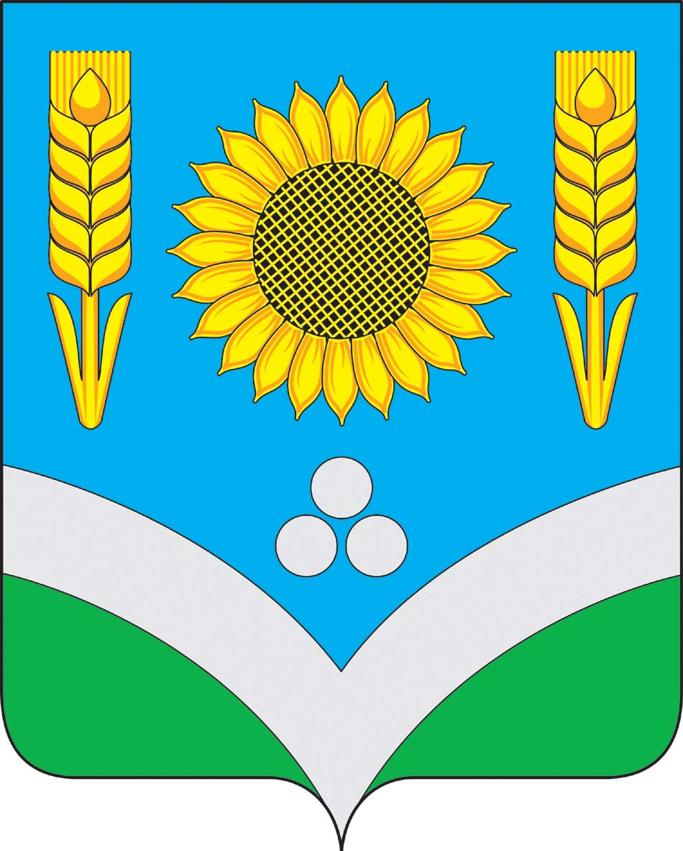

МУНИЦИПАЛЬНОЕ КАЗЕННОЕ ОБЩЕОБРАЗОВАТЕЛЬНОЕ УЧРЕЖДЕНИЕ СРЕДНЯЯ ОБЩЕОБРАЗОВАТЕЛЬНАЯ
ШКОЛА № 2 г. РОССОШИ РОССОШАНСКОГО
МУНИЦИПАЛЬНОГО РАЙОНА
ВОРОНЕЖСКОЙ ОБЛАСТИ

ПРИКАЗ

От 01.10.2015г. № 139 - общ

О создании бракеражной комиссии

Назначить бракеражную комиссию на 2015-2016 учебный год в следующем составе:

- Анищенко Кристина Евгеньевна - медицинский работник
- Пирогова Вера Борисовна - заведующакя столовой
- Ростроса Татьяна Юрьевна - социальный педагог школы

Директор школы: О.В. Сушкова

С приказом ознакомлены: Анищенко К.Е.
Пирогова В.Б.
Ростроса Т.Ю.

